**Manual do Aplicativo**



Cliente: Sather Ateliê

Responsáveis no cliente: Terezinha da Silva

Responsáveis pelo projeto no IFSC: Ana Corrêa e Henrique Mendes

Projeto: MeuAteliêApp

Versão: 1.0

Unidade Curricular: Projeto Integrador 1

Professor: Andrei e Renato Simões

GASPAR

2022

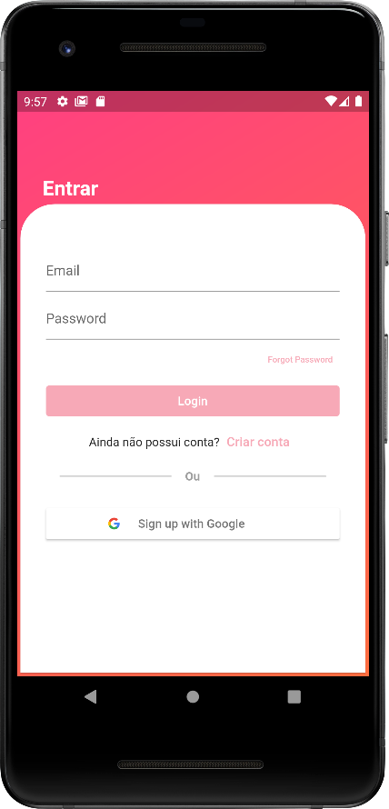**1 – Tela de Login**

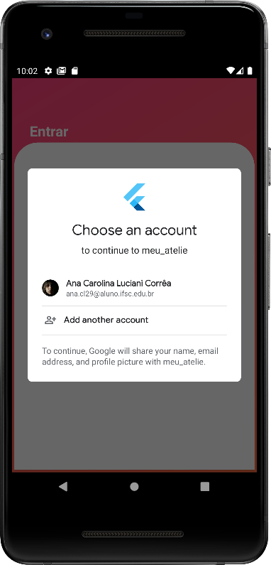Esta tela de login oferece duas opções de login ao usuário, sendo a primeira na tela entrar com um Email e senha cadastrados ou logar com uma conta google. Além disso, se o usuário não possuir uma conta, ele pode criar uma, clicando no botão criar conta. Se o usuário possuir uma conta, basta inserir o Email cadastrado e a respectiva senha, e em seguido clicar em Login, após isto será direcionado à tela principal do aplicativo.

Ao clicar no botão “Sign in with Google” (Entre com o Google), o usuário será direcionado a um pop-up do Google, onde ele deve selecionar a conta que deseja utilizar e completar o processo do Google.

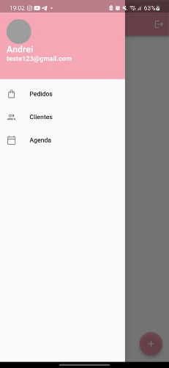**2 – Tela Home**

Na tela home é possível visualizar a conta que está logado no momento, as abas de pedidos, clientes e agenda. Clicando em cima da foto do perfil é possível acessar as informações da conta. Ao Clicar em pedidos, o usuário será direcionado à tela de pedidos, ao clicar em clientes é possível ver a lista de clientes cadastrados e em agenda, é possível visualizar as próximas entregas.

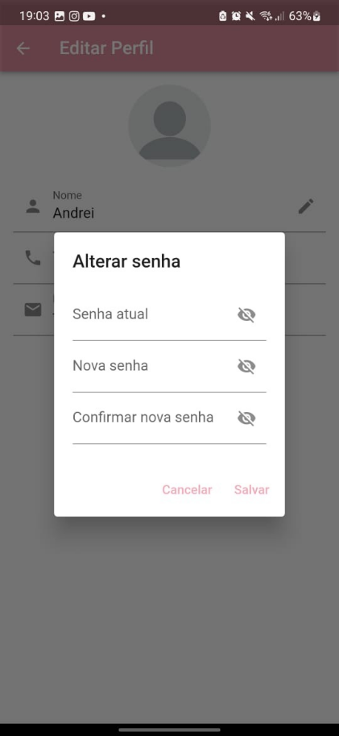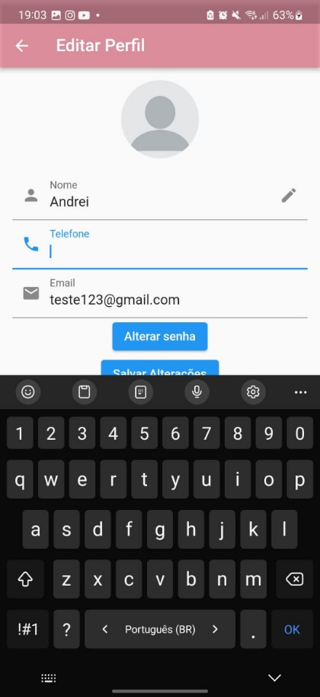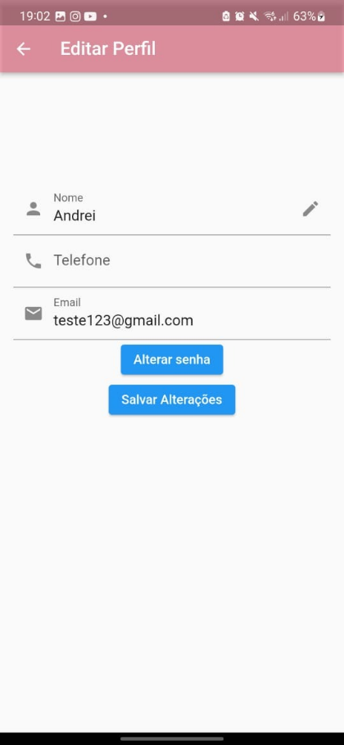**3 – Tela Editar Perfil**

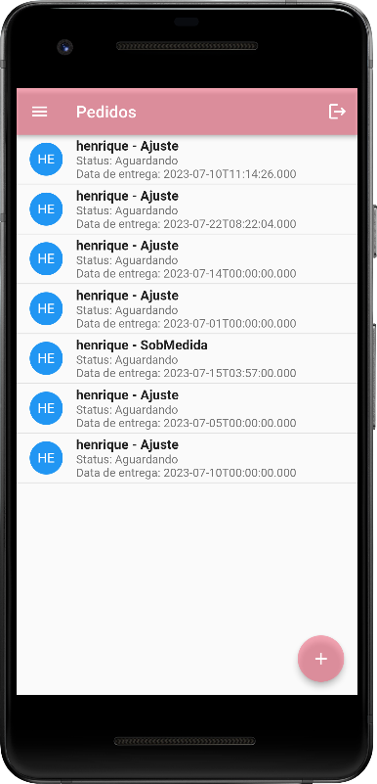Para editar a conta que está logada, basta clicar na foto de perfil que aparecer no home. Na tela de edição é possível editar o nome de perfil, telefone e alterar a senha. Para editar o nome ou o telefone basta clicar no campo a ser alterado e editar o texto, após fazer todas as edições necessárias é necessário salvar as modificações, clicando no botão “Salvar alterações”. Para alterar a senha, clique no botão “alterar senha” e em seguida no pop-up troque sua senha e salve.

**4 – Tela de Pedidos**

Ao clicar na home em “Pedidos” abrirá a listagem de pedidos já realizados. Para adicionar um novo pedido, basta clicar no “+”, depois escolher se o pedido será um ajuste ou uma roupa sob medida.

**5 – Ajuste**

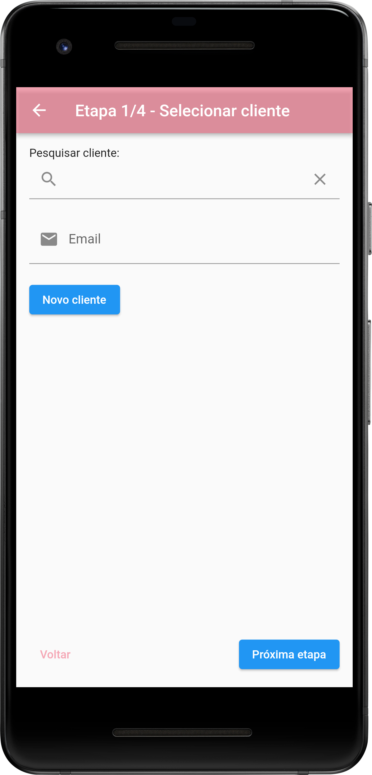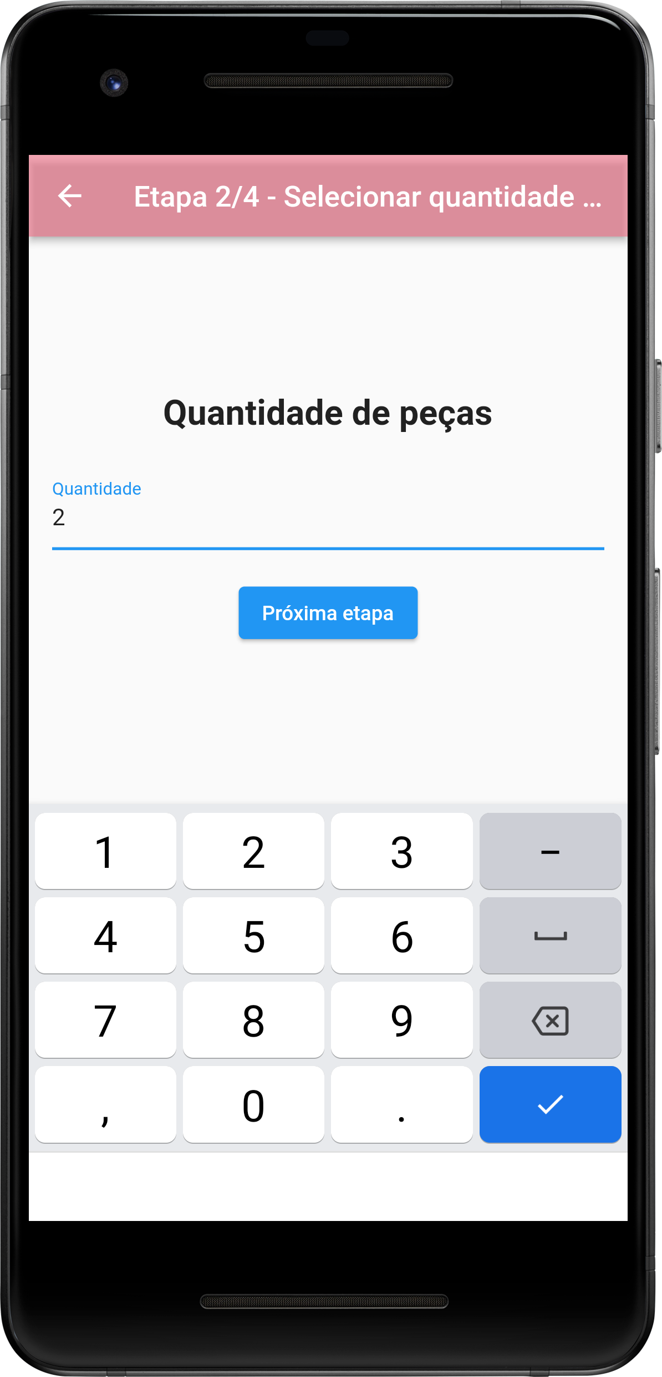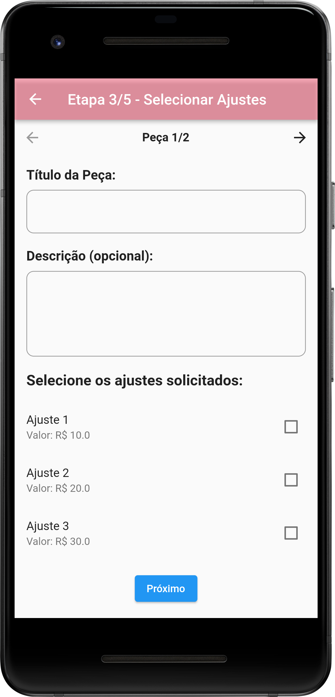

Na primeira tela procurar o cliente na lista de clientes cadastrados ou clicar em novo cliente. Após selecionar o cliente clique em “Próxima etapa”. Na etapa 2/4 selecione a quantidade de peças a ser ajustada.

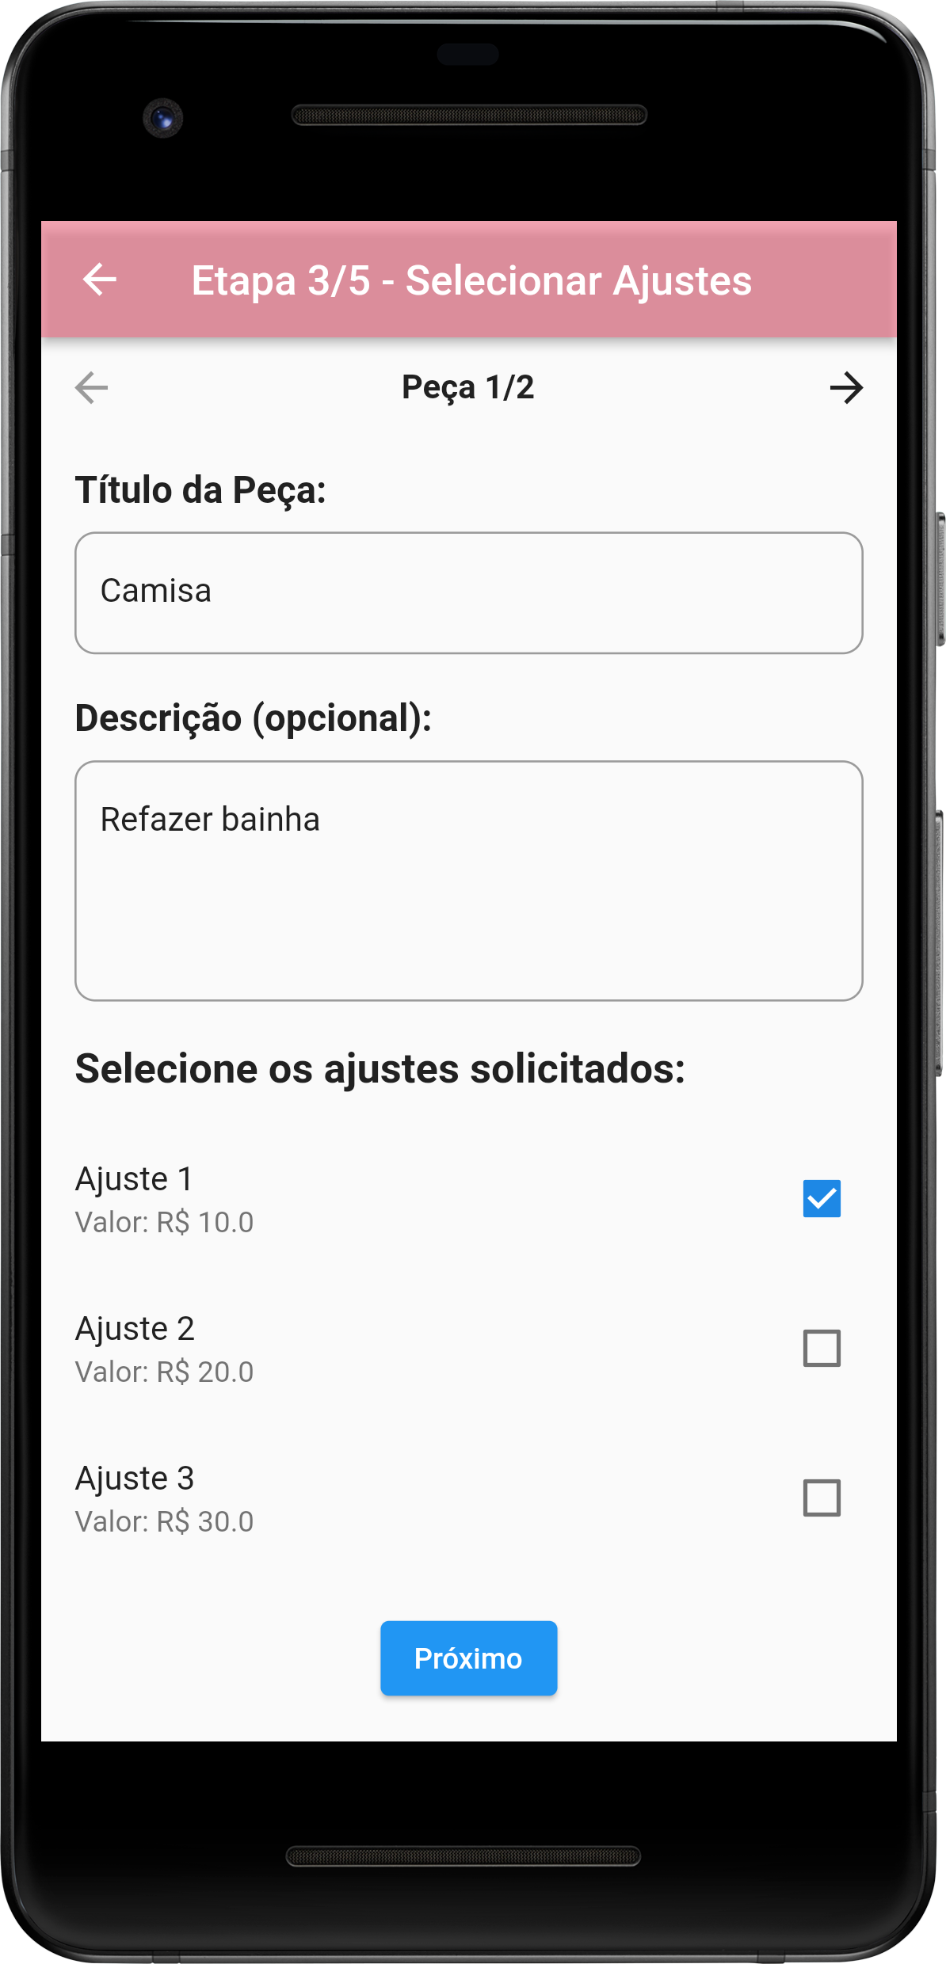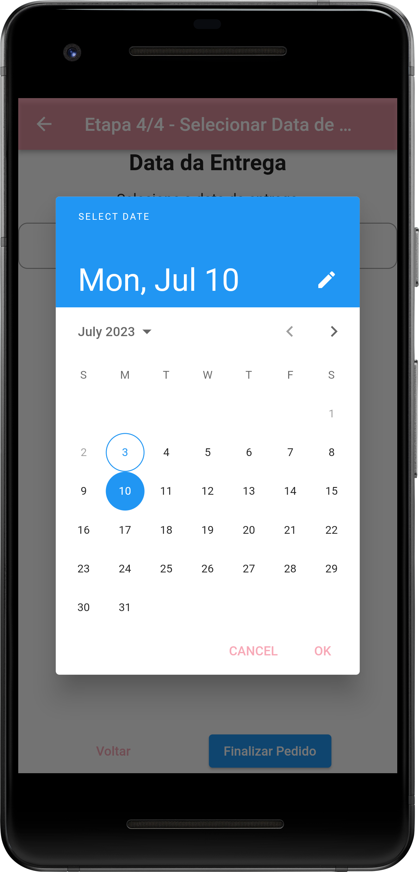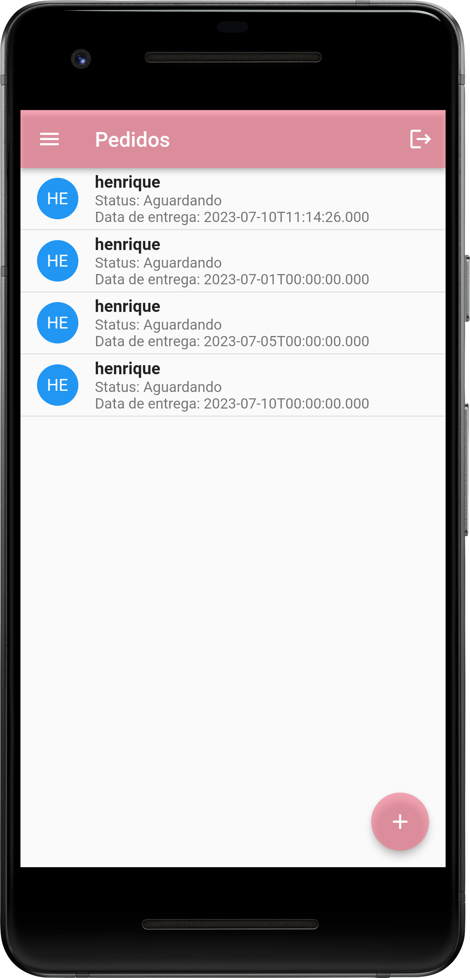

Na etapa 3/4 Descreva o nome da peça, a descrição do ajuste a ser feito e selecionar os ajustes a serem feitos, para registrar o valor, após clique em “Próximo”. Na etapa 4/4 selecione a data de entrega, essa data está programada para ser 1 semana depois do dia atual, mas pode ser alterada para qualquer outro dia, depois do dia atual. Com todas as informações preenchidas, é possível finalizar o pedido. E a tela irá voltar para a listagem de pedidos.

**6 – Roupa Sob Medida**

 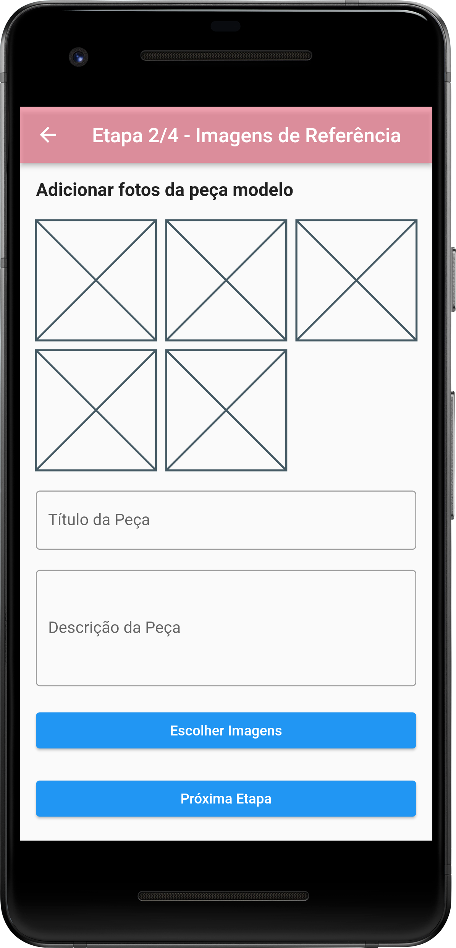 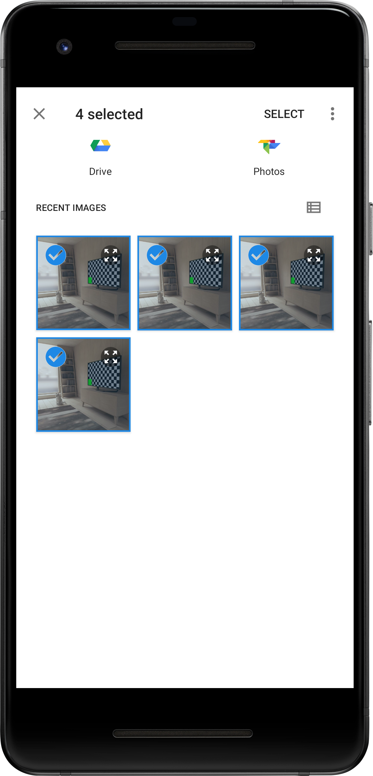

Da mesma forma que o Ajuste, para fazer um pedido sob medida, é preciso informar o cliente pesquisando um já existente ou adicionando um novo cliente. Na etapa 2/4 selecione imagens a partir da galeria, clicando no botão “Escolher Imagem” e adicionar o título e descrição da peça.

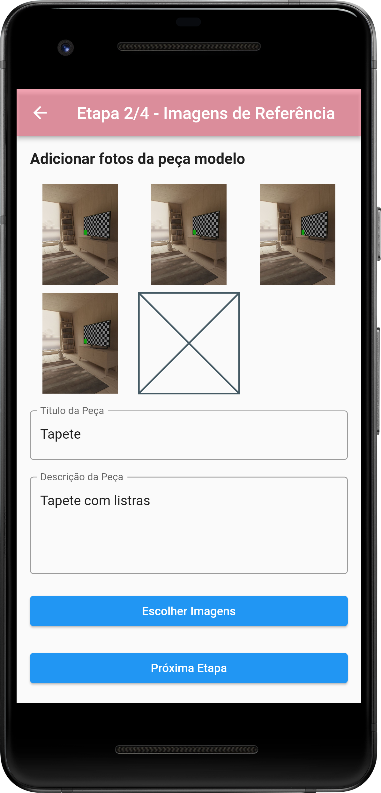 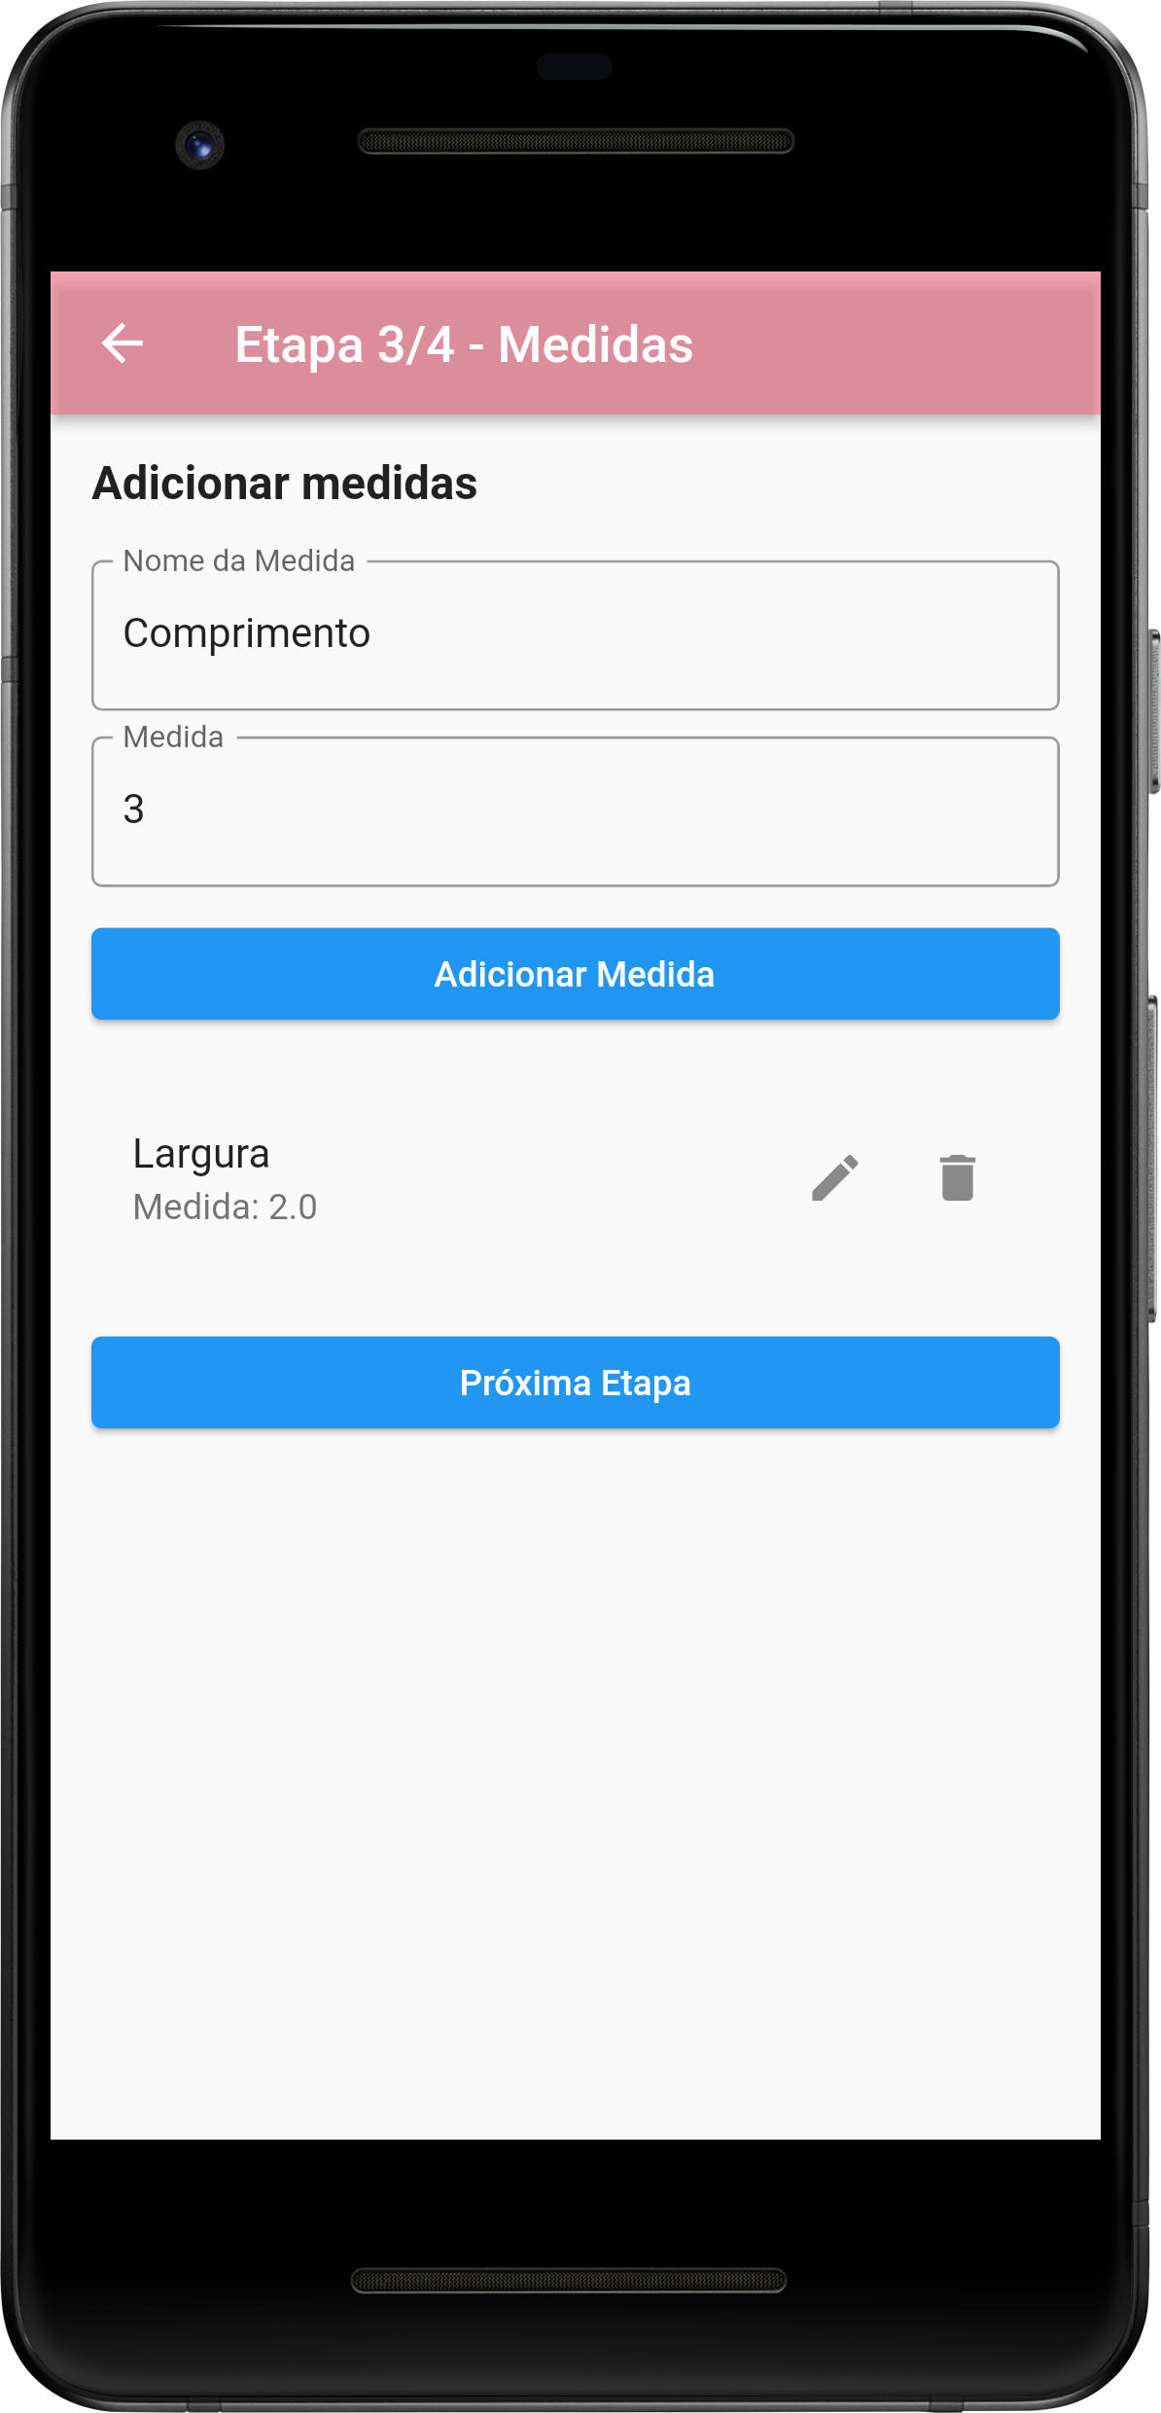 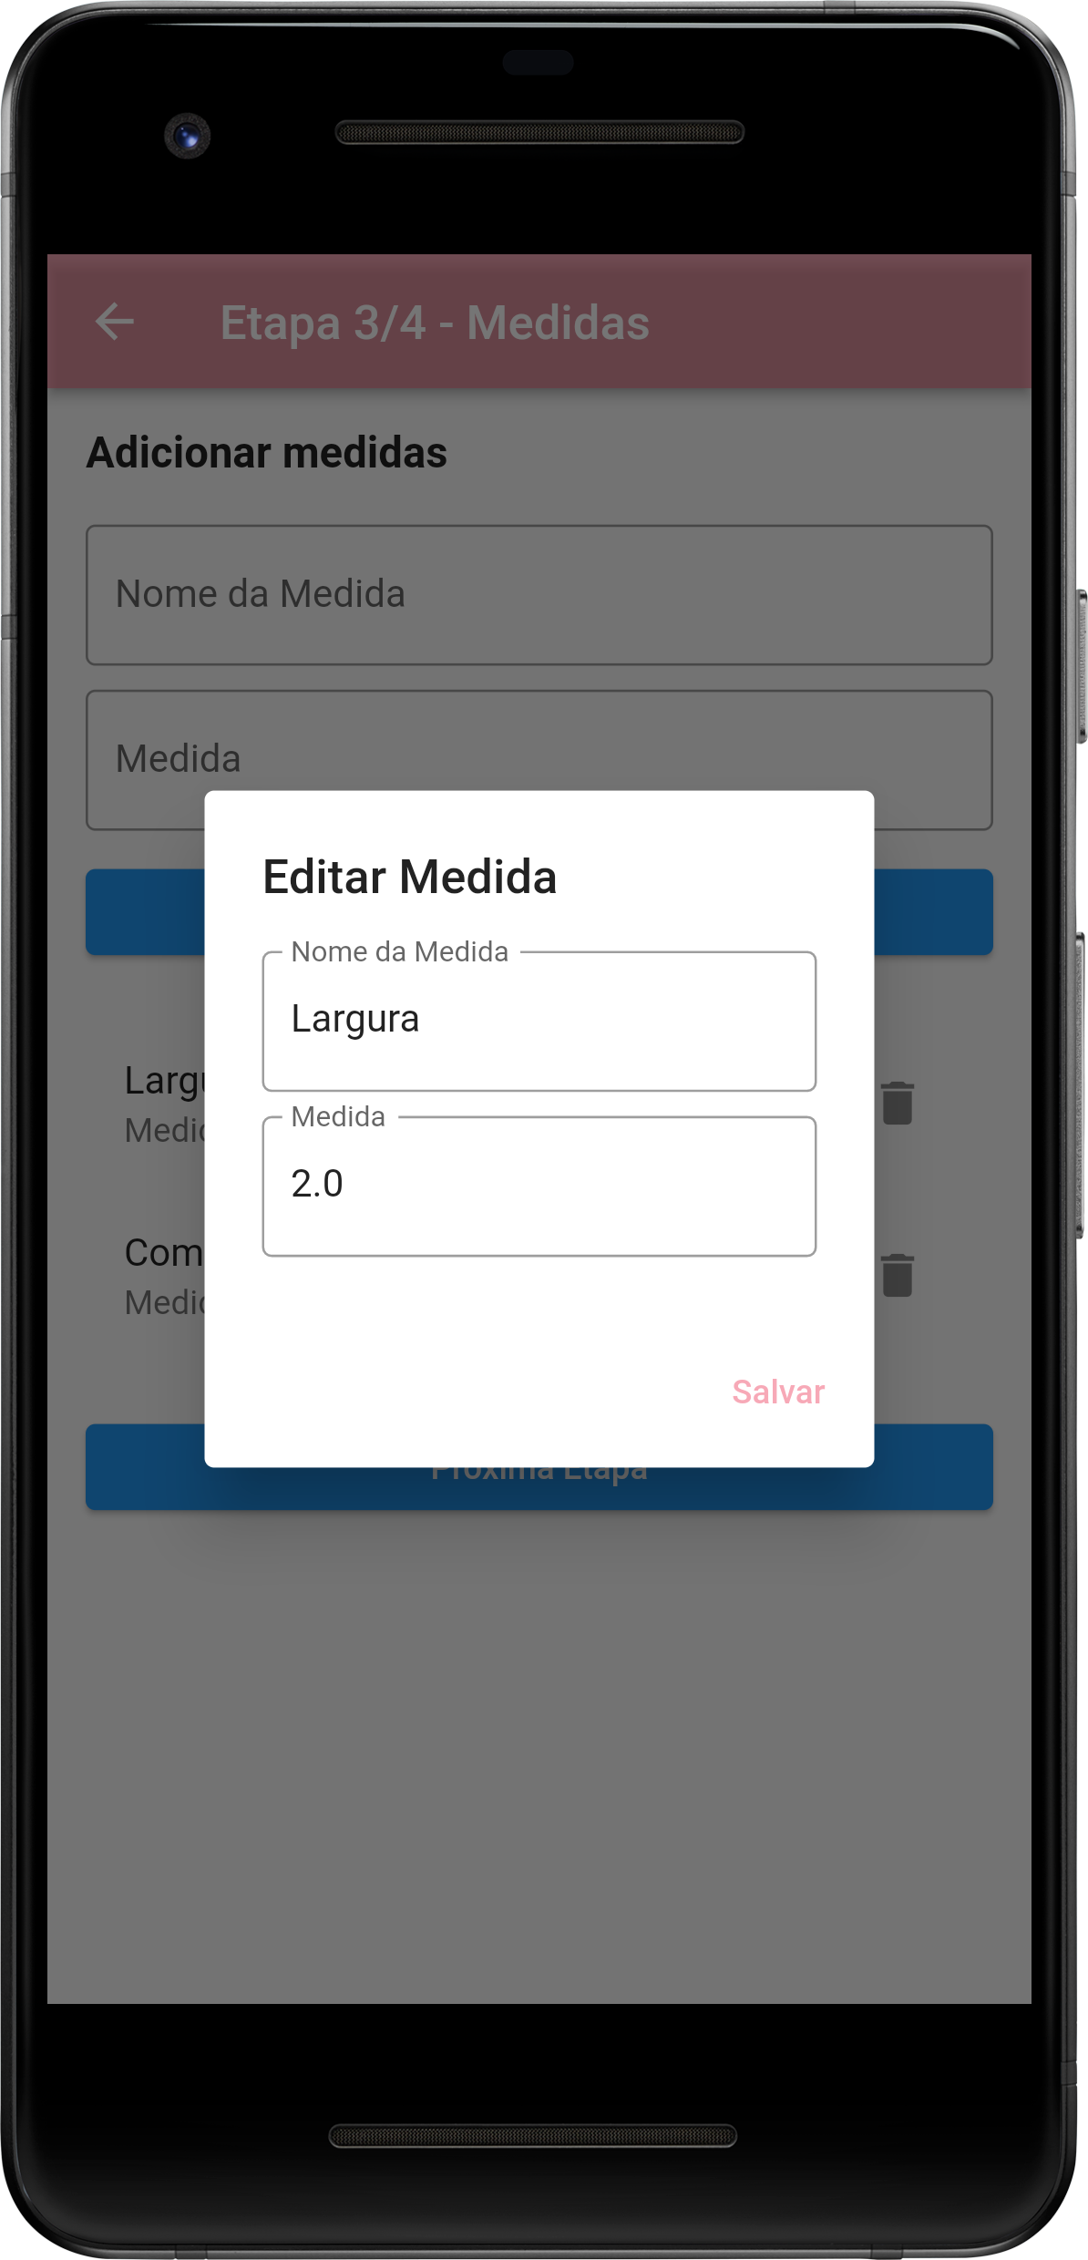

Na etapa ¾ adicione as medidas do pedido, para isso preencha o nome da medida, e o valor da medida, depois clique em “Adicionar Medida”, adicione quantas medidas forem necessárias. É possível editar ou excluir as medidas.

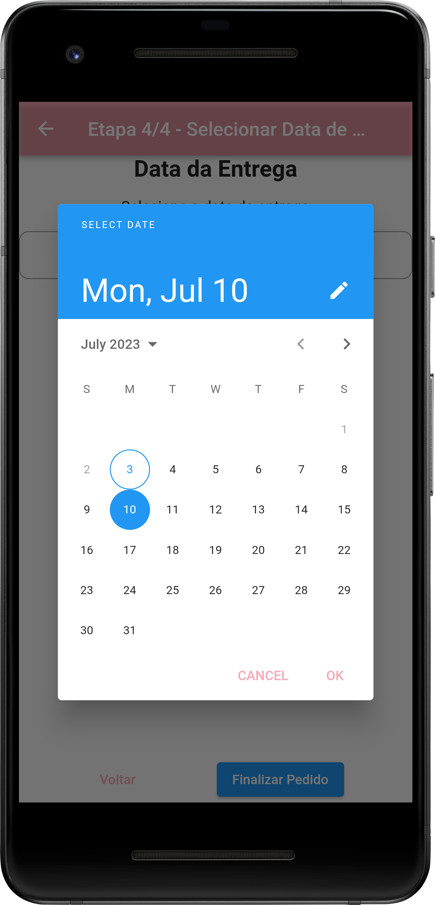 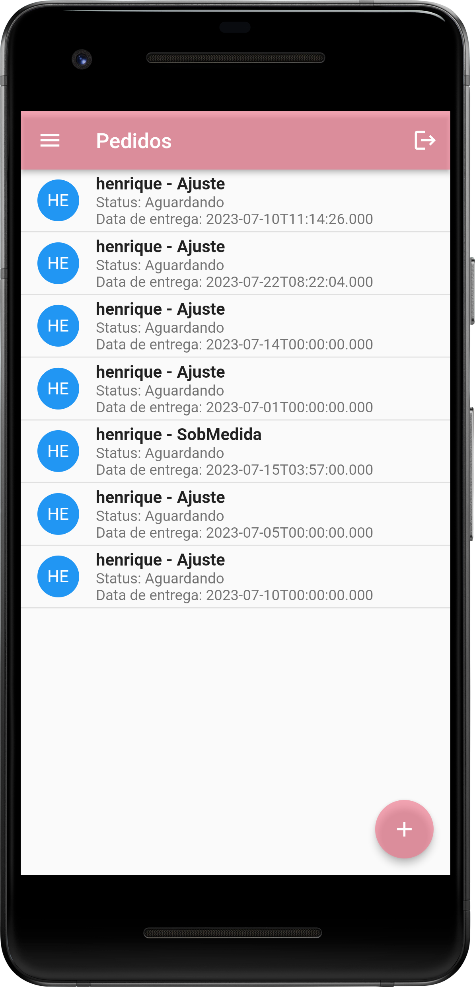

Na etapa 4/4 selecione a data de entrega, clique em “Ok” e então “Finalizar Pedido”. A tela será direcionada para a listagem dos pedidos.

**7 – Novo Cliente**

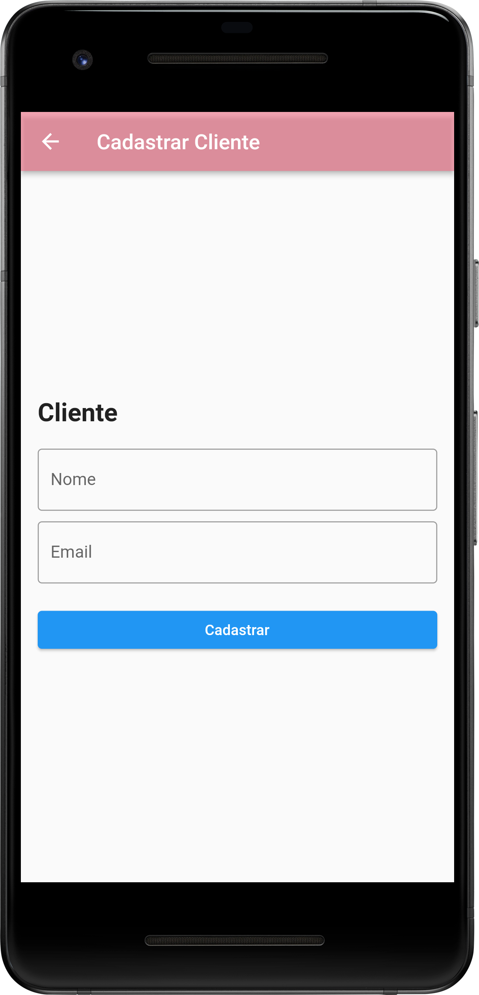

Na tela de “Selecionar Cliente” é possível também adicionar o novo cliente. Para isto clique em “Novo Cliente”, na próxima tela complete o nome e e-mail do cliente e clicar em cadastrar. Após cadastrar o cliente é possível selecionar o mesmo na tela de “Selecionar Cliente”.